Дистанционное обучение на 07.04.2020 г.
Тема: Отряды млекопитающих: Насекомоядные и Рукокрылые, Грызуны и Зайцеобразные.Меры борьбы с грызунами.
1 задание Прочитать п.32-33, или посмотреть презентацию урока по ссылке:
https://infourok.ru/prezentaciya-po-biologii-na-temu-mnogoobrazie-mlekopitayuschihotryadi-grizunizayceobraznierukokrilienasekomoyadniehischnie-1598054.html

1 задание Игра «Кто это такой?»
1) Сделал дыру, вырыл нору,
Солнце сияет, он и не знает. Ответ:
К какому отряду относится это животное? Ответ:
Какие приспособления имеются у животного к жизни в почве?
Ответ:.
Знает ли кто-нибудь интересный факт из жизни животного?
Ответ:
Б) Это что за зверь лесной,
Встал, как столбик под сосной
И стоит среди травы – уши больше головы? Ответ:
К какому отряду он относится? Ответ:
Какими отличительными признаками обладает это животное?
Ответ:
Какое значение имеют уши в жизни зайца?
Ответ:
В) Строят дом без топора,
Дом из хвороста и тины.
И добротные плотины
Ответ:
— К какому отряду относятся ?
Ответ:
— Назовите других представителей этого отряда.
— Чем питаются эти животные?
Г) К какому отряду относятся эти животные?
Они способны к длительному активному полету с помощью передних конечностей, превращенных в крылья. Между длинными тонкими костями передних конечностей, боками тела, задними ногами и хвостом у них натянута тонкая кожистая перепонка. Первый палец на передних конечностях остается свободным – им рукокрылые цепляются за стволы деревьев или стенки пещер, когда садятся.
Ответ:
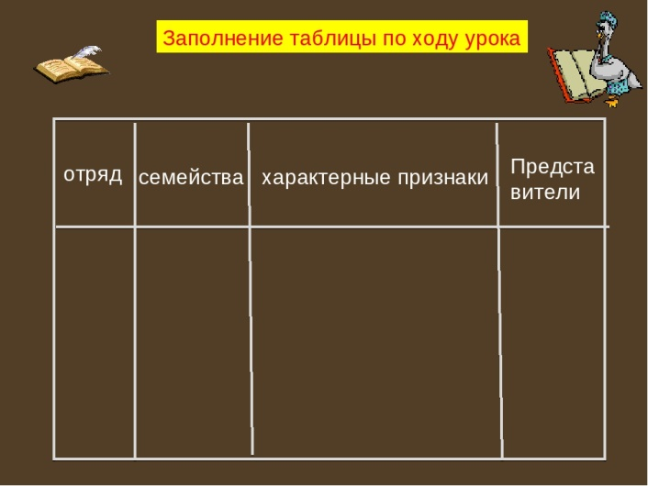
Домашнее задание : зап олнить таблицу

Ответы домашнего задания прислать на адрес электронной почты razina.sabirova@mail.ru с указанием, имени, класса на файле или сфотографировать и отправить по телефону +79046751266 до 14.04.2020

Дистанционное обучение на 09.04.2020 г.
Тема: Отряд Хищные. Признаки отряда.
1 задание Ответьте на вопросы письменно.

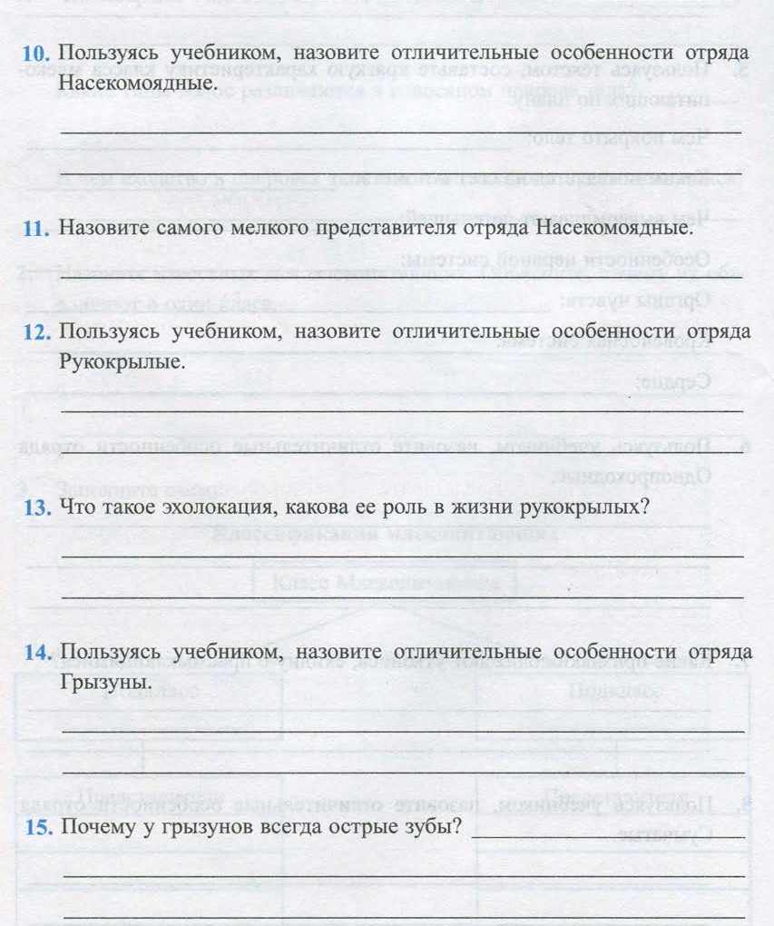
2 задание Прочитать в учебнике стр.175-177. Посмотреть видео по ссылке https://урок.рф/library/urok_353_otryad_hishnie_185532.html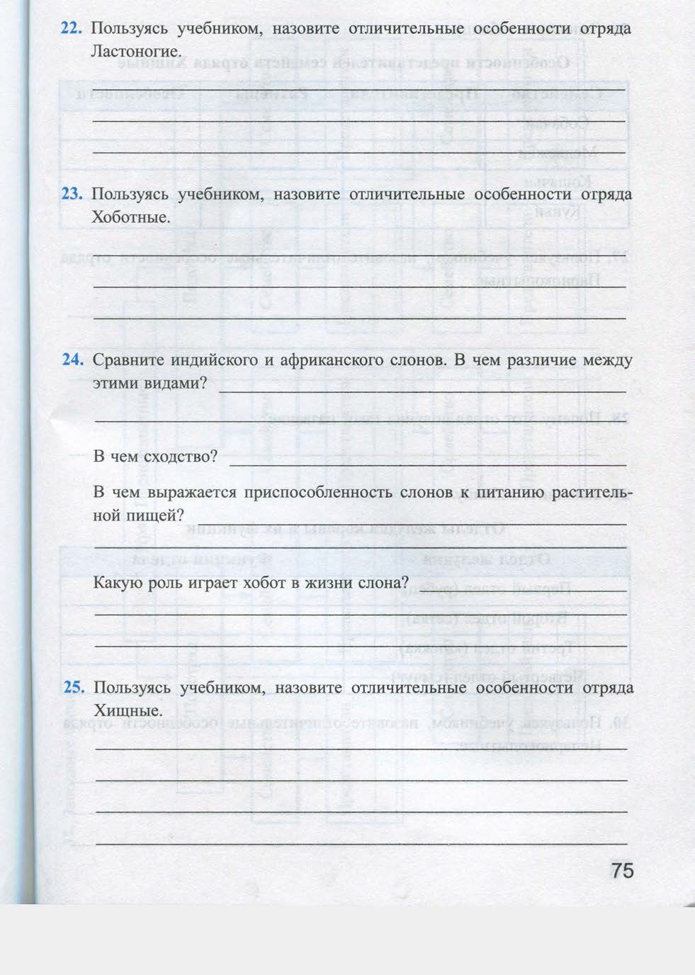
Домашнее задание :
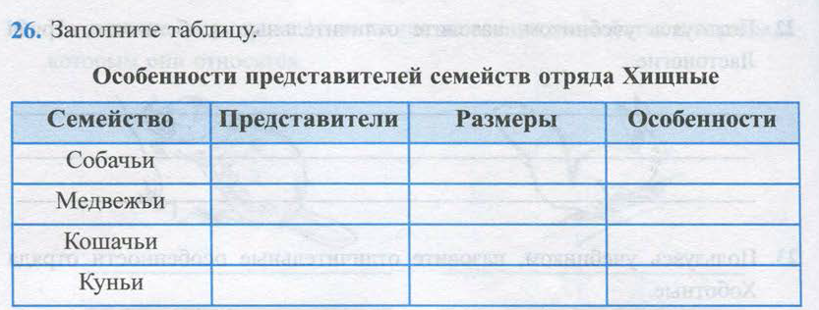
Ответы 1 задания и домашнего задания прислать на адрес электронной почты razina.sabirova@mail.ru с указанием, имени, класса на файле или сфотографировать и отправить по телефону +79046751266 до 14.04.2020

